 | G1 | SerialGC
Базовый  -Xms512m  -Xmx512m  -Xlog:gc=debug:file=./logs/gc-%p-%t.log:tags,uptime,time,level:filecount=5,filesize=10m  -XX:+HeapDumpOnOutOfMemoryError  -XX:HeapDumpPath=./logs/dump  -XX:+UseG1GC | time:388 | time:411
-Xms512m  -Xmx512m  -Xlog:gc=debug:file=./logs/gc-%p-%t.log:tags,uptime,time,level:filecount=5,filesize=10m  -XX:+HeapDumpOnOutOfMemoryError  -XX:HeapDumpPath=./logs/dump  -XX:+UseG1GC  -XX:MaxGCPauseMillis=100000 | time:404 | time:420
-Xms512m  -Xmx512m  -Xlog:gc=debug:file=./logs/gc-%p-%t.log:tags,uptime,time,level:filecount=5,filesize=10m  -XX:+HeapDumpOnOutOfMemoryError  -XX:HeapDumpPath=./logs/dump  -XX:+UseG1GC  -XX:MaxGCPauseMillis=10 | time:388 | time:406
-Xms2048m  -Xmx2048m  -Xlog:gc=debug:file=./logs/gc-%p-%t.log:tags,uptime,time,level:filecount=5,filesize=10m  -XX:+HeapDumpOnOutOfMemoryError  -XX:HeapDumpPath=./logs/dump  -XX:+UseG1GC | time:400 | time:399
-Xms5120m  -Xmx5120m  -Xlog:gc=debug:file=./logs/gc-%p-%t.log:tags,uptime,time,level:filecount=5,filesize=10m  -XX:+HeapDumpOnOutOfMemoryError  -XX:HeapDumpPath=./logs/dump  -XX:+UseG1GC | time:379 | time:393
G1 1)
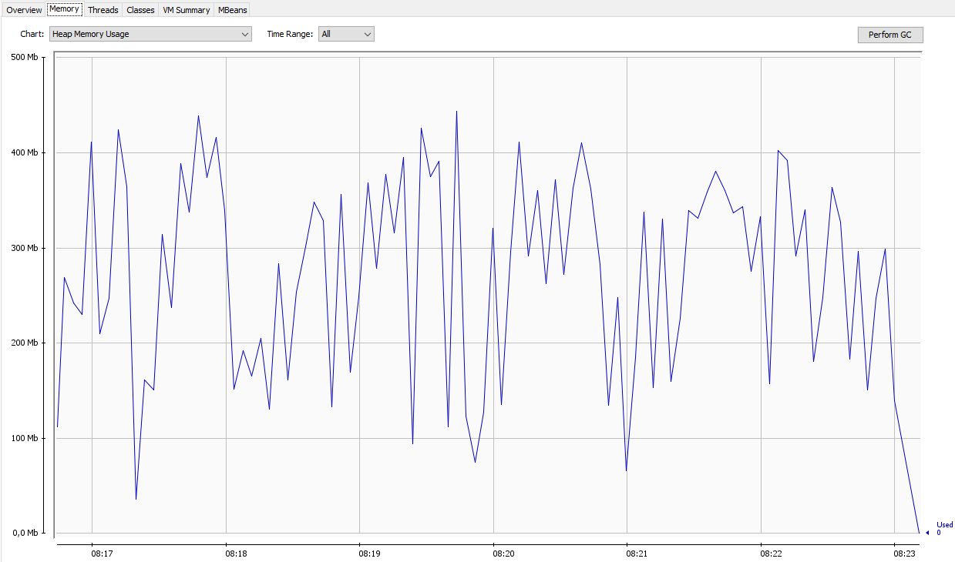
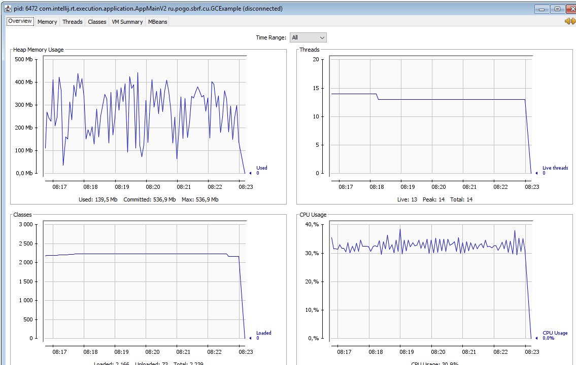

G1 2)
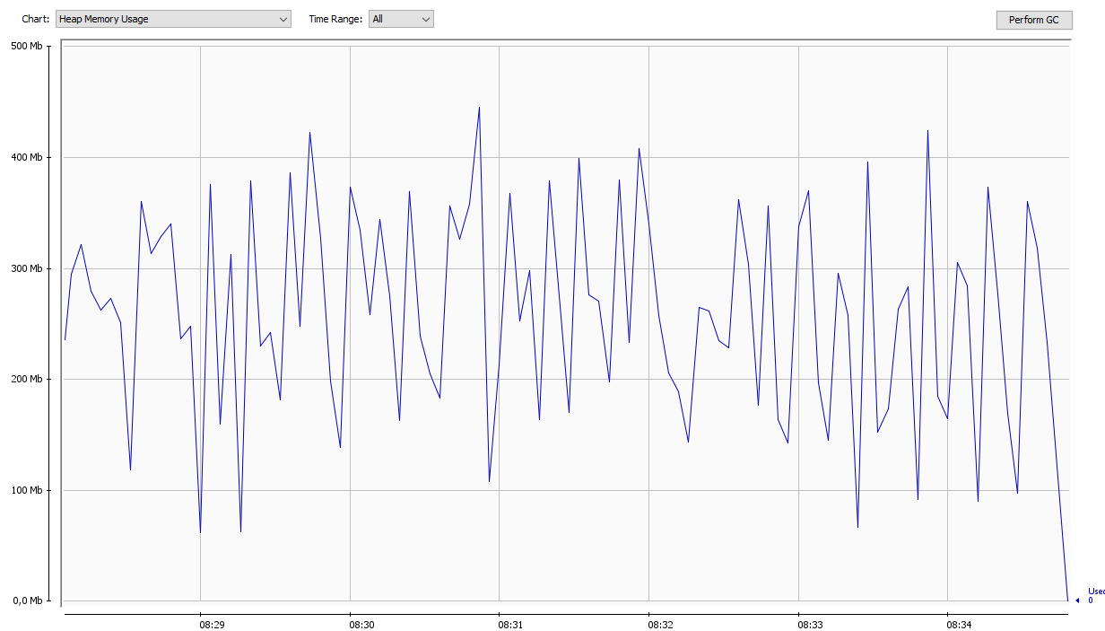
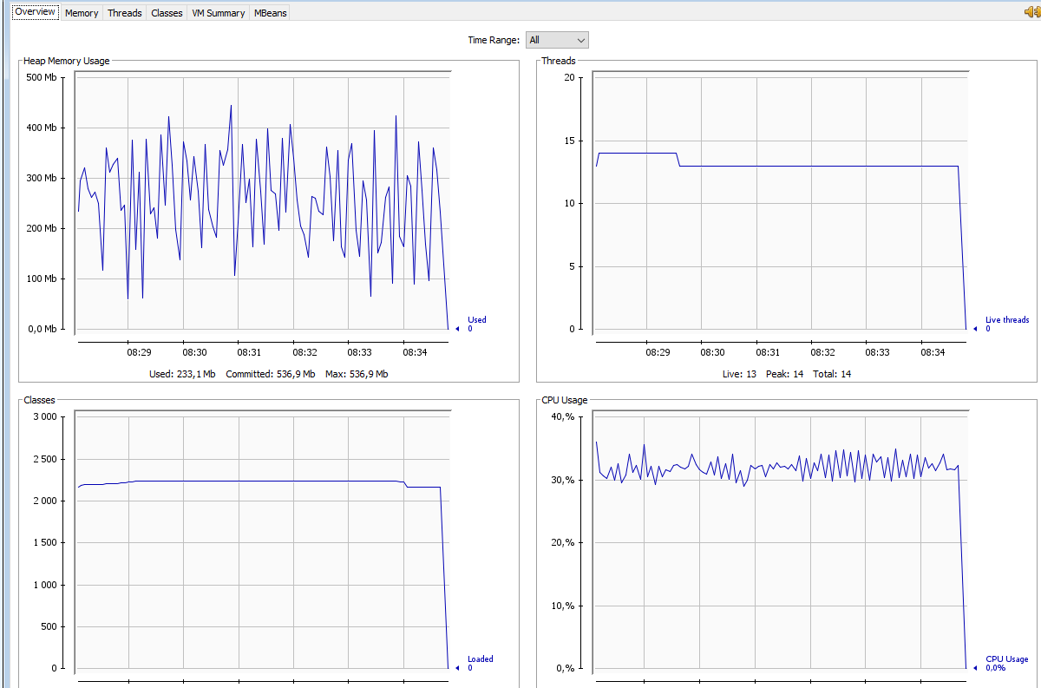

G1 3)
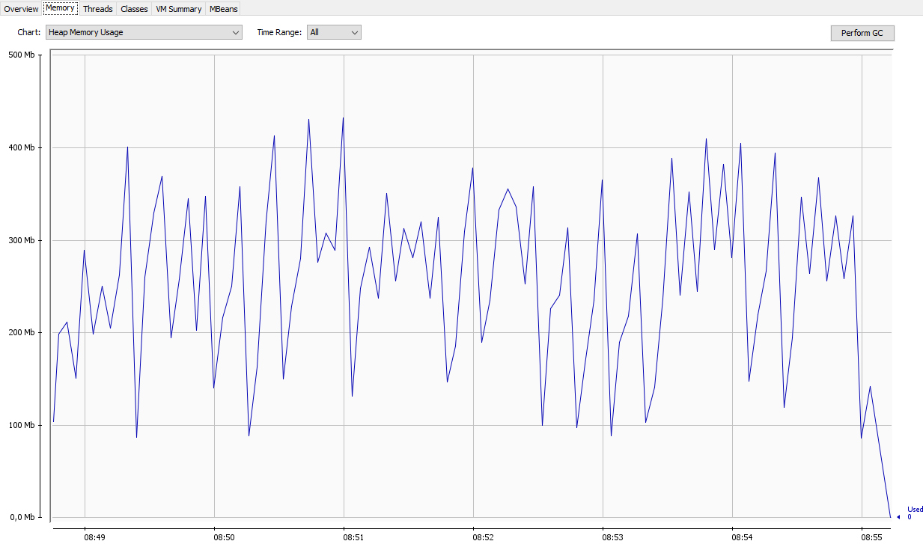
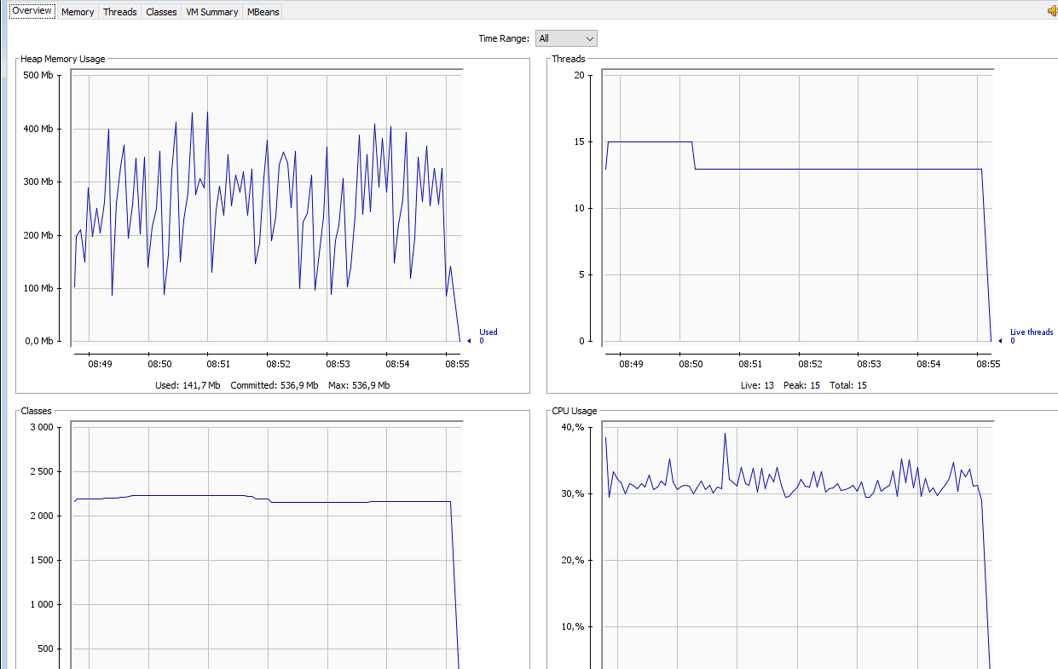

G1 4)
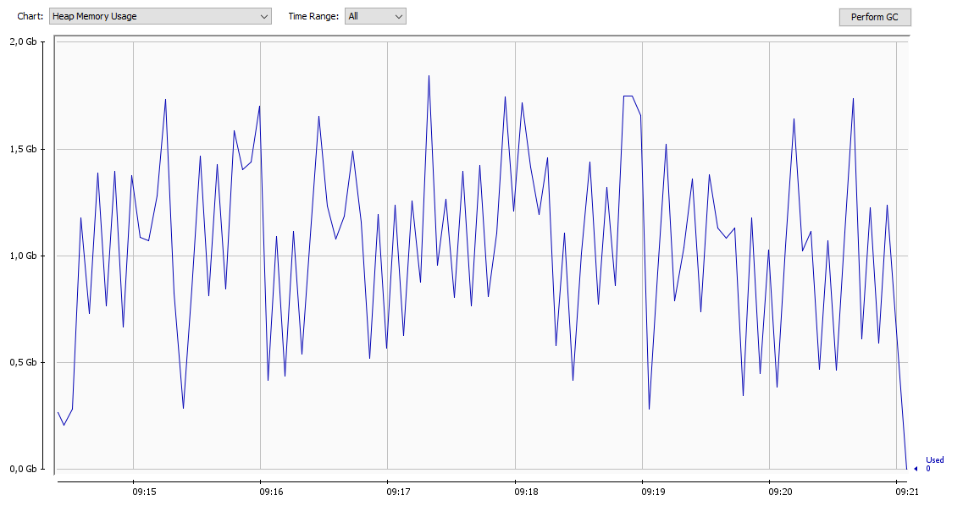
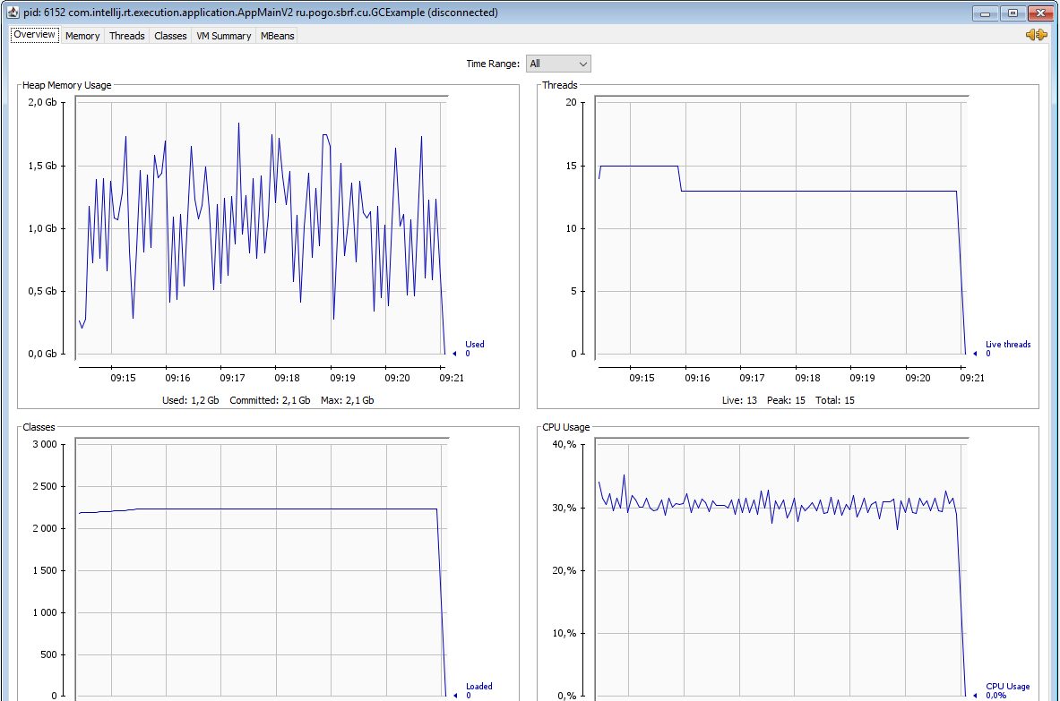

G1 5)
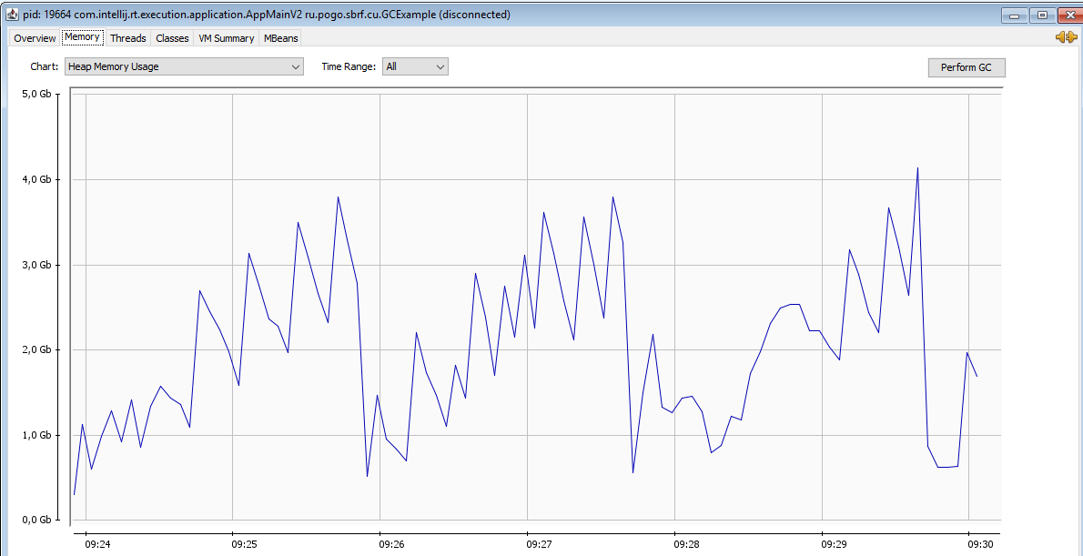
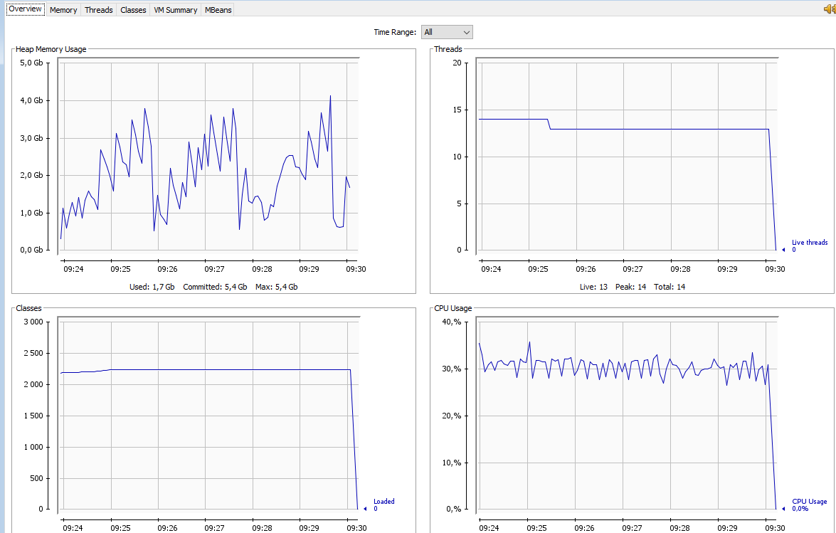

Serial 1)
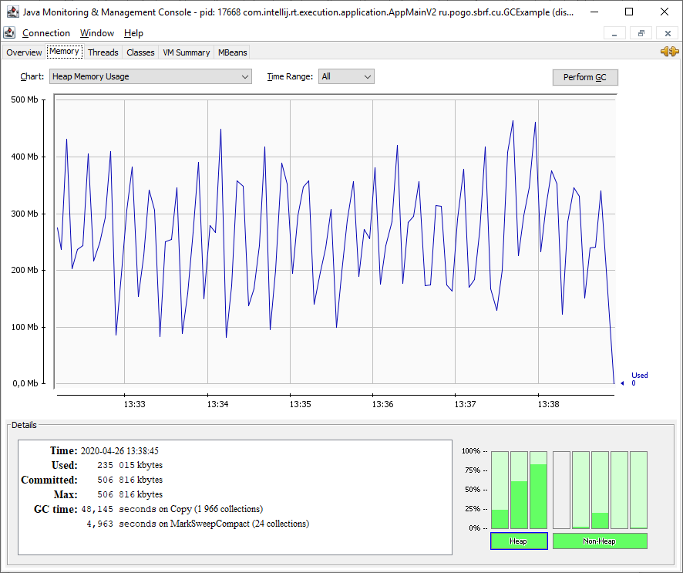
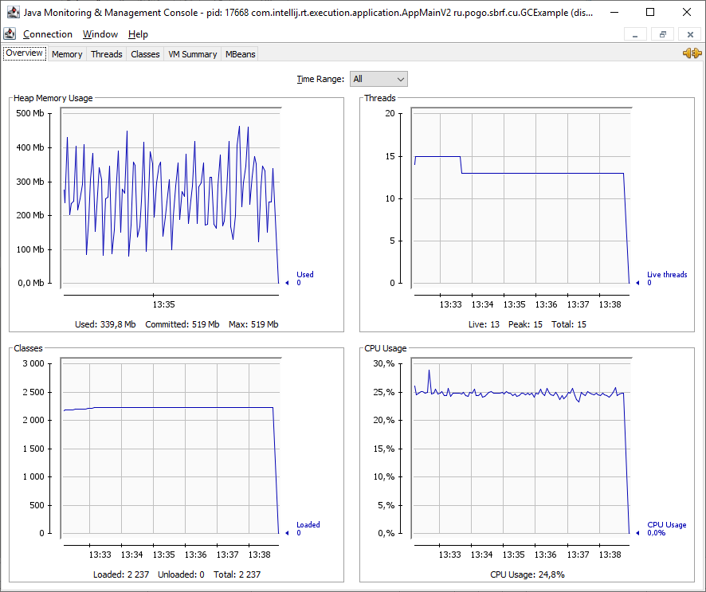

Serial 2)
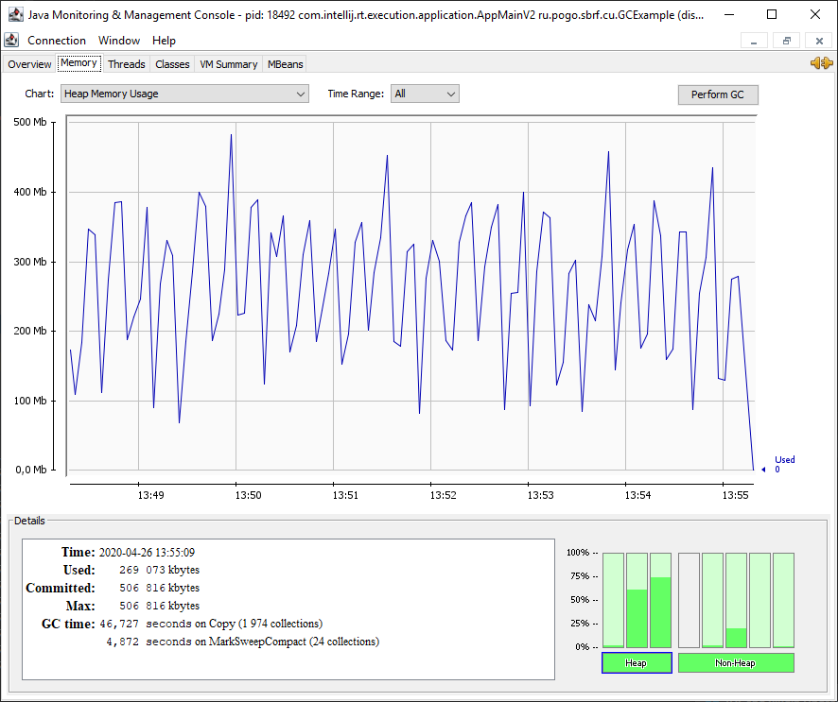
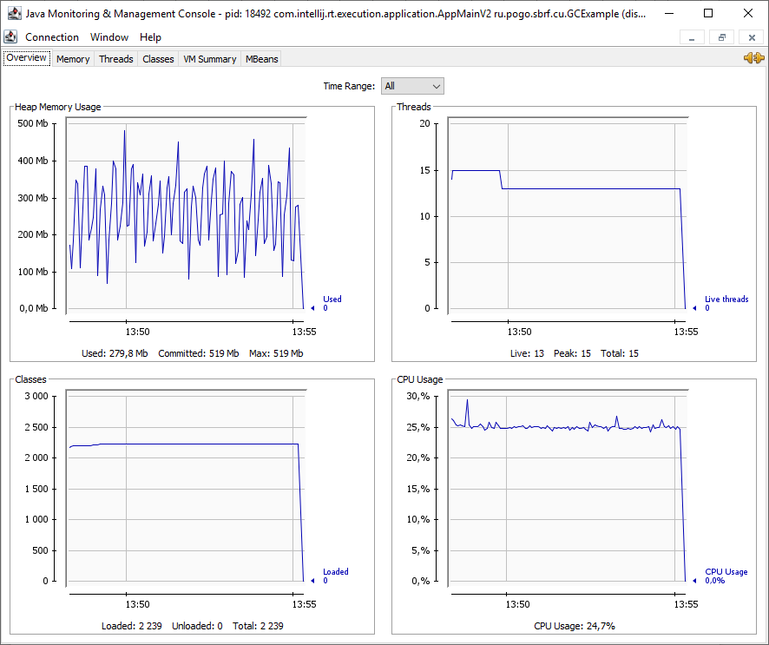

Serial 3)
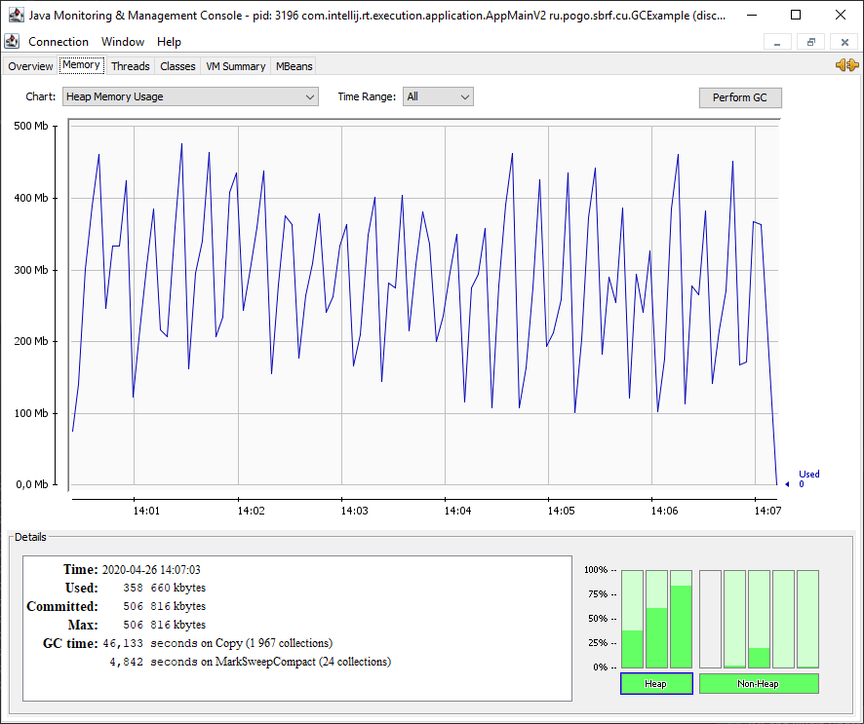
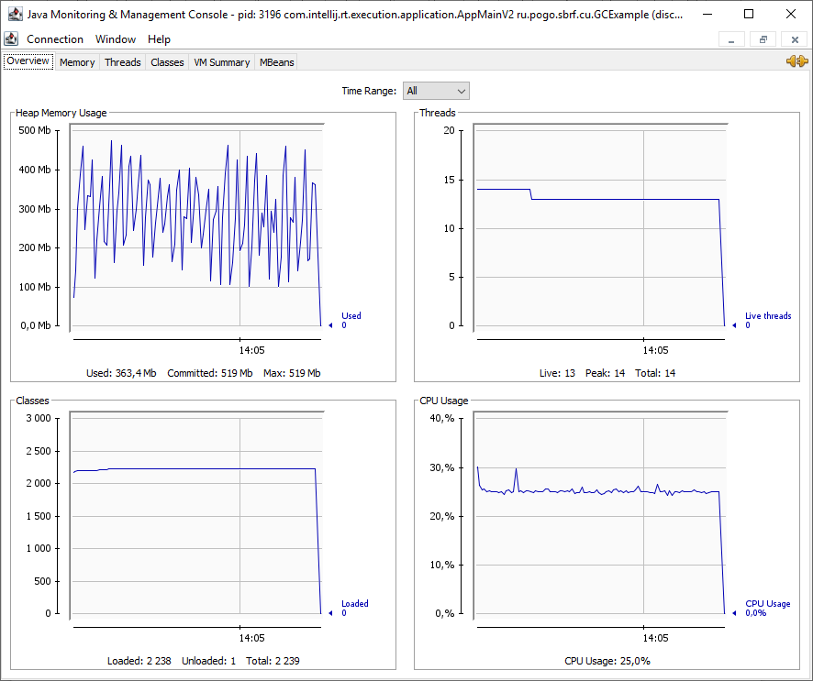

Serial 4)
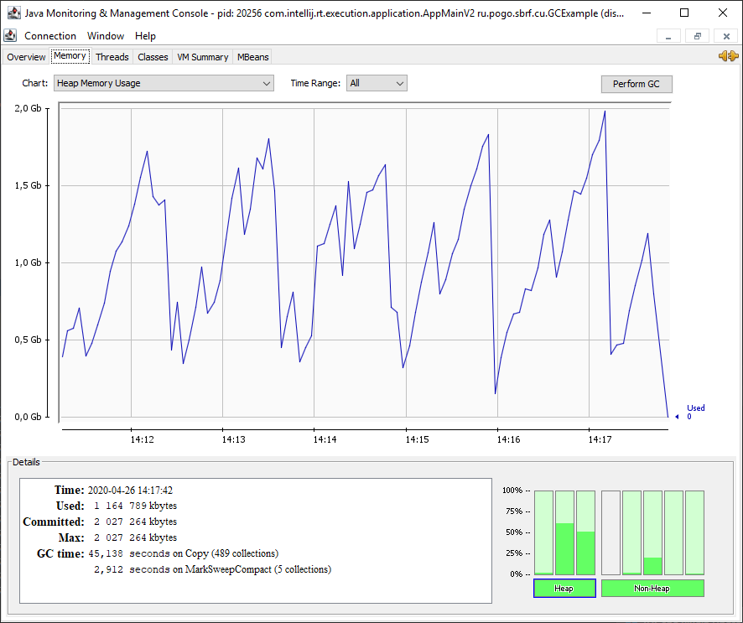
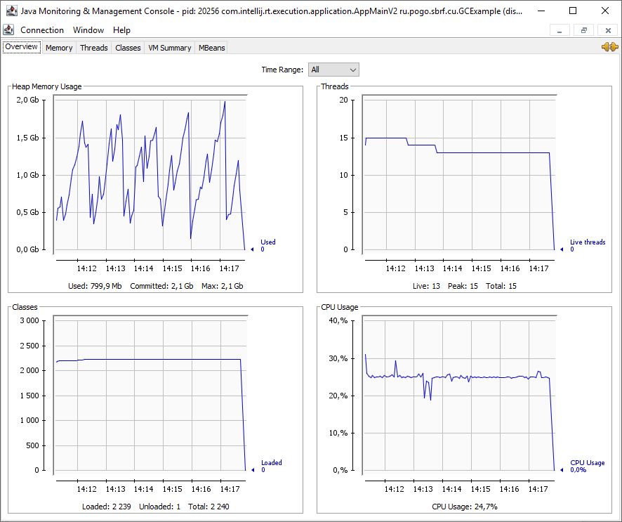

Serial 5)
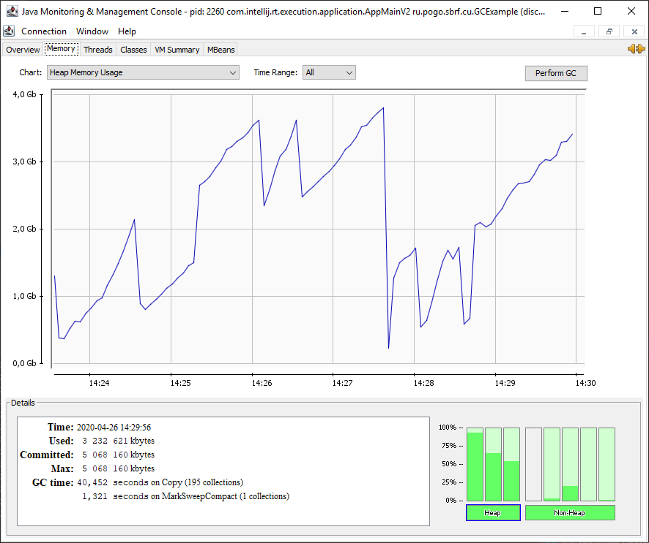
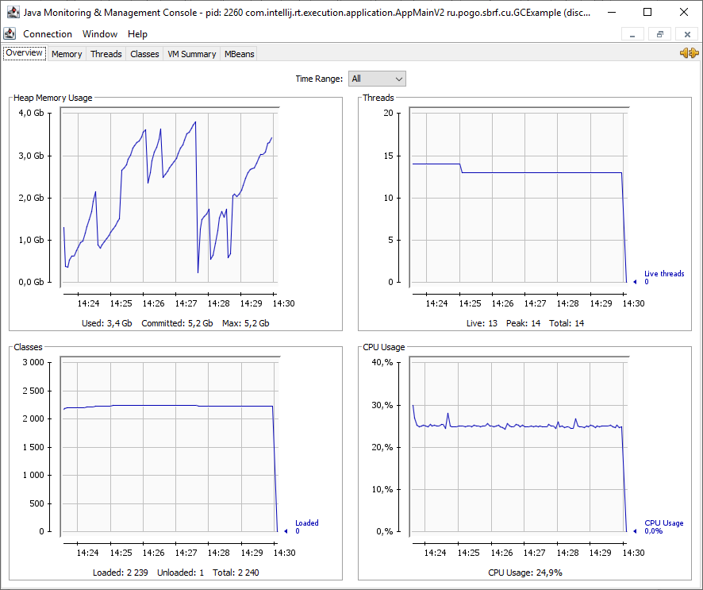
Выводы:
1) На базовом запуске работа GC сильно отличается. Из графика и логов видно, что по Serial более глубокая зачистка проходит примерно через равные промежутки временив отличии от G1.
По времени лучше отрабатывает Serial (388 \ 411)
2) При большой паузе для GC оба сборщика пропорционально ухудшили показатели (404\420)
3) При небольшой паузе для GC оба сборщика пропорционально улучшили свои показатели (388\406)
По всей видимости, память не так сильно засорялась и сборщик мусора успевал за более короткое время чистить память.
4)Увеличение памяти улучшило показатели. На 2048 оба сборщика отработали одинаково. Serial отработал лучше ( допускаю погрешность).
5) На 5120 на G1 произошло серьезное ускорение работы, в то время как Serial не сильно улучшил сои показатели. (379\393)

В целом, G1 отработал быстрее на всех настройках VM.

